51单片机蜂鸣器音乐播放系统+OLED温度显示

复现报告

一、项目概述
github上的项目：https://github.com/jan-bar/Temperature尝试对其复现
- 核心定位：单片机入门实操，在复现中学习51单片机IO口控制、定时器中断、时序逻辑、外设驱动等知识点
- 开发环境：Keil uVision5（C51编译器）、Proteus 8 Professional（电路仿真）
- 实现功能：
- 方波频率改变+无源蜂鸣器=音乐演奏
- 液晶显示屏+实时芯片=时间显示
- 温度传感器+LED灯=温度报警装置
- 按键模块，实现多种模式切换，温度阈值调节
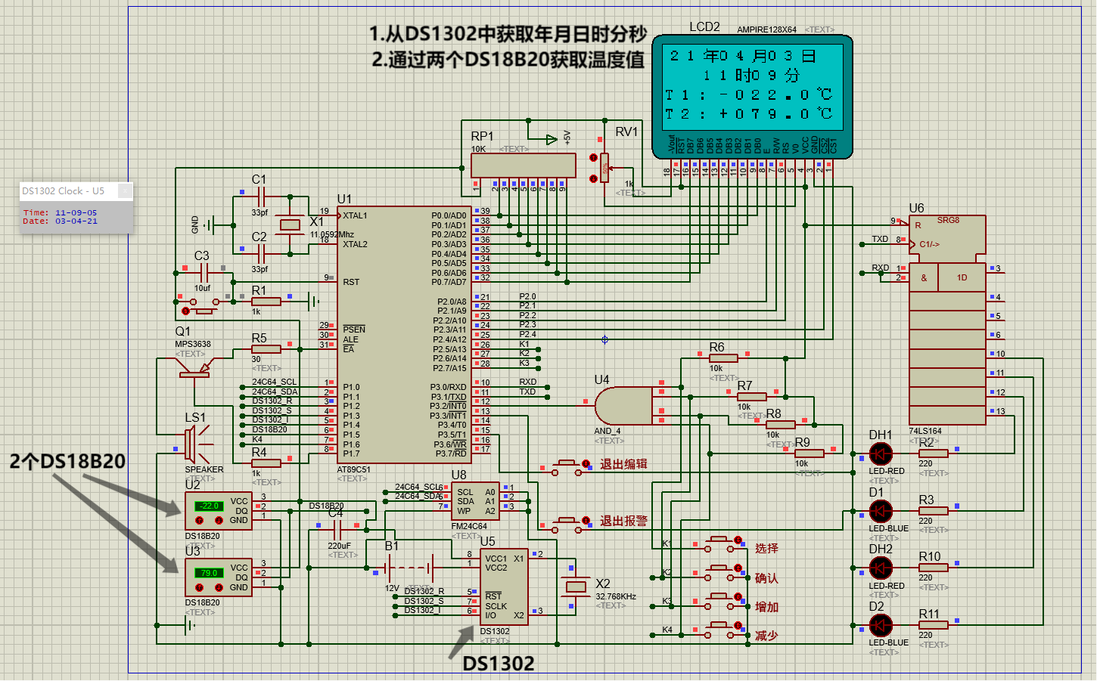
注：项目比较复杂，我们做的复现工作主要有以下几项。
- 理解各个模块电路原理，自己搭建一遍，熟悉软件使用
- 实现音乐模块的编程（AI辅助）

二、电路模块

模块1：单片机最小系统（项目运行的基础核心）

元件清单与Proteus搜索表
元件名称 | Proteus搜索关键词 | 规格型号 | 数量 | 核心功能
单片机 | AT89C51 | AT89C51 | 1 | 执行程序逻辑、控制所有外设
石英晶振 | CRYSTAL | 11.0592MHz | 1 | 为单片机提供时钟基准，
陶瓷电容 | CAP | 33pF | 2 | 晶振起振负载电容，保证晶振稳定起振
电解电容 | CAP-ELEC | 10μF/16V | 1 | 上电复位延时电容，实现上电自动复位
碳膜电阻 | RES | 1kΩ | 1 | 复位电路下拉电阻，保证复位电平稳定
轻触按键 | BUTTON | 6×6mm | 1 | 手动复位按键，方便程序调试重启

模块原理与接线逻辑
最小系统是单片机正常运行的前提，分为两部分：
- 时钟电路：11.0592MHz晶振接单片机19、18脚（XTAL1、XTAL2），两个33pF电容一端接晶振引脚，一端接地，为单片机提供稳定的时钟信号。51单片机1个机器周期=12个时钟周期，11.0592MHz下单个机器周期约1.085μs，是后续定时器、延时函数精准计算的基础。
- 复位电路：10μF电解电容正极接+5V，负极接单片机9脚（RST）；1kΩ电阻一端接RST脚，一端接地；复位按键并联在电解电容两端。上电瞬间电容充电，RST脚获得持续2个机器周期以上的高电平，触发单片机复位，程序从0x0000地址开始执行；按下按键可手动复位重启。
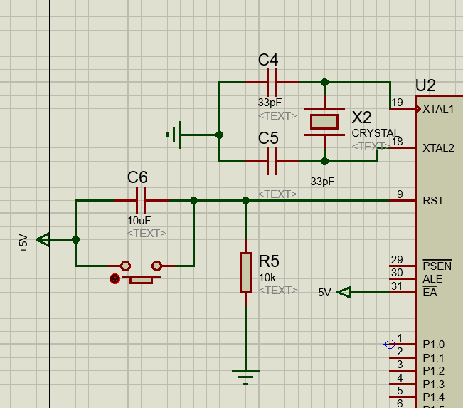

模块2：无源蜂鸣器音乐驱动模块（项目核心功能）

元件清单与Proteus搜索表
元件名称 | Proteus搜索关键词 | 规格型号 | 数量 | 核心功能
无源蜂鸣器 | SPEAKER | 5V电磁式 | 1 | 振动发声，播放音乐
NPN三极管 | MPS3638 | MPS3638 | 1 | 放大驱动电流，保证蜂鸣器有足够音量
碳膜电阻 | RES | 1kΩ | 1 | 三极管基极限流电阻，保护单片机IO口
碳膜电阻 | RES | 30Ω | 1 | 蜂鸣器限流电阻，保护蜂鸣器

模块原理与接线逻辑
- 发声原理：无源蜂鸣器必须输入固定频率的方波才能发声，无法通过直流电平驱动。通过单片机IO口输出高低电平交替的方波，经三极管放大电流后，驱动蜂鸣器内部的电磁线圈振动，发出对应频率的声音。
  - 音调控制：方波频率决定音调，频率越高，音调越高，每个标准音符对应一个固定频率；
  - 节拍控制：方波的持续输出时间决定音符长短，通过固定时长的延时函数循环次数控制。
- 接线逻辑：
  - 单片机P3.7引脚接1kΩ电阻，再接三极管基极；
  - 三极管集电极经30Ω电阻接+5V，发射极接蜂鸣器正极；
  - 蜂鸣器负极接系统GND，与单片机共地。
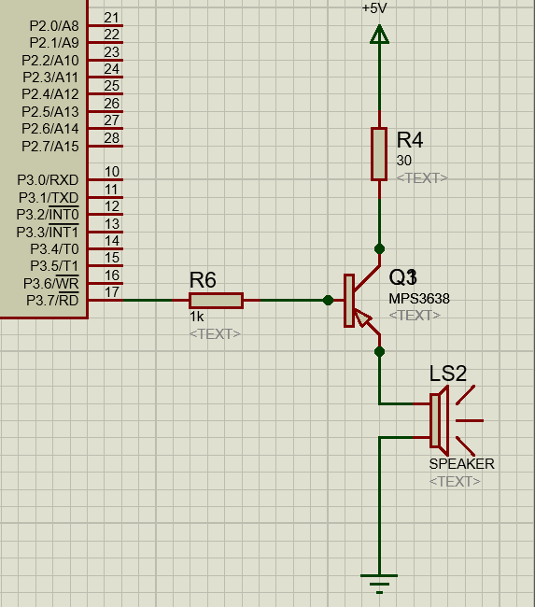

模块3：12864液晶显示扩展模块

元件清单与Proteus搜索表
元件名称 | Proteus搜索关键词 | 规格型号 | 数量 | 核心功能
12864液晶显示屏 | AMPIRE128X64 | 128×64点阵 | 1 | 显示温度、时间、报警提示、菜单信息
排阻 | RESPACK-8 | 10kΩ | 1 | 为单片机P0口提供上拉，保证数据电平稳定
滑动电位器 | POT | 1kΩ | 1 | 调节屏幕显示对比度

模块原理与接线逻辑
- 核心原理：AMPIRE128X64是搭载KS0108控制器的128×64点阵图形屏，分为左右两个半屏（CS1控制左64列，CS2控制右64列），64行分为8个页，每个页的1列对应1个字节（8位），1个字节的8个bit分别控制对应列8个像素的亮灭。
- 接线逻辑：
  - 屏幕8位数据口DB0DB7，对应单片机P0.0P0.7，P0口接10k排阻；
  - 控制引脚RS、R/W、E、CS1、CS2接单片机P2口，实现命令/数据切换、读写控制、片选；
  - 电位器一端接负压输出脚，一端接地，中间头接对比度调节脚V0。
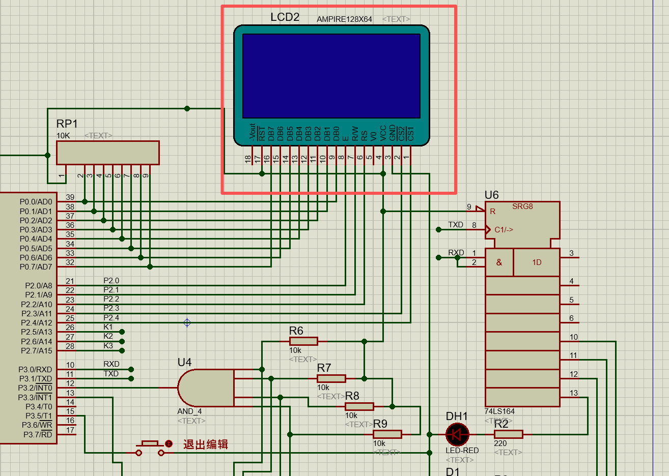

模块4：按键交互扩展模块

元件清单与Proteus搜索表
元件名称 | Proteus搜索关键词 | 规格型号 | 数量 | 核心功能
轻触按键 | BUTTON | 6×6mm | 6 | 菜单选择、数值调节、报警退出、编辑退出
碳膜电阻 | RES | 10kΩ | 4 | 按键上拉电阻，保证默认电平稳定
四输入与门 | 74LS08 | AND_4 | 1 | 实现按键外部中断触发，解决按键响应延迟问题

模块原理与接线逻辑
- 核心原理：按键采用上拉输入模式，未按下时IO口为高电平，按下时IO口拉低，单片机通过识别电平变化判断按键动作。四输入与门实现4个功能按键的中断触发：任意按键按下，与门输出从高变低，触发单片机外部中断，立刻响应按键操作，避免主循环延时导致的按键失灵。
- 接线逻辑：
  - 每个按键一端接地，一端接单片机IO口+10k上拉电阻+与门输入端；
  - 与门输出端接单片机外部中断0引脚（P3.2/INT0）。
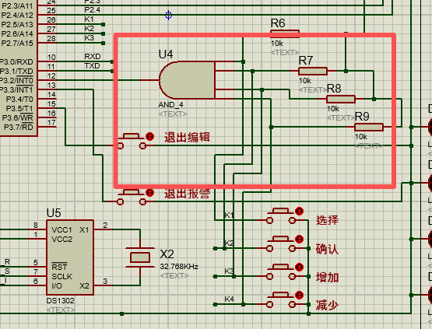

模块5：温度采集与报警扩展模块

元件清单与Proteus搜索表
元件名称 | Proteus搜索关键词 | 规格型号 | 数量 | 核心功能
数字温度传感器 | DS18B20 | DS18B20 | 2 | 采集两路环境温度，作为报警触发的数据源
电解电容 | CAP-ELEC | 220μF/16V | 1 | 电源滤波，稳定传感器供电，避免测量跳数
串转并移位寄存器 | 74LS164 | 74LS164 | 1 | 拓展单片机IO口，只用2个IO控制4个状态指示灯
LED发光二极管 | LED-RED/LED-BLUE | 红/蓝 | 4 | 区分正常/报警工作状态
碳膜电阻 | RES | 220Ω | 4 | LED限流电阻，避免烧毁发光管

模块原理与接线逻辑
- 核心原理：DS18B20是单总线数字温度传感器，只用一根DQ线即可与单片机双向通信，测量范围-55℃~+125℃，精度0.5℃。两个传感器可并联在同一根总线上，通过出厂唯一的64位ROM ID区分，分别读取两路温度。当温度超出设置的安全范围时，触发报警，蜂鸣器播放报警音、LED红灯闪烁。
- 接线逻辑：
  - 两个DS18B20的VCC接+5V，GND接地，DQ脚并联后接单片机P1.4引脚；
  - 74LS164的串行数据口接单片机RXD（P3.0），时钟口接TXD（P3.1），并行输出口接LED灯。
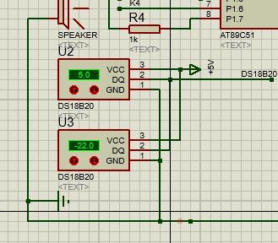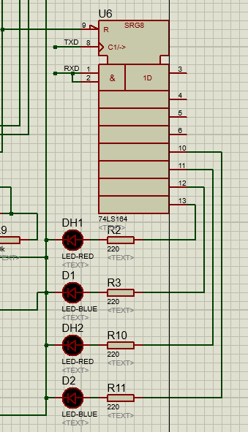

模块6：实时时钟扩展模块

元件清单与Proteus搜索表
元件名称 | Proteus搜索关键词 | 规格型号 | 数量 | 核心功能
实时时钟芯片 | DS1302 | DS1302 | 1 | 提供年月日时分秒计时，断电后备用电池供电不停表
石英晶振 | CRYSTAL | 32.768kHz | 1 | 时钟芯片的计时基准
纽扣电池 | BATTERY | 3V | 1 | 断电后备电源，保证时钟持续走时

模块原理与接线逻辑
- 核心原理：DS1302是低功耗实时时钟芯片，通过三线SPI接口与单片机通信，内置32.768kHz晶振计时，自带双电源切换电路，主电源断电后自动切换到备用电池供电，保证时间不丢失。
- 接线逻辑：
  - 芯片RST、SCLK、I/O引脚分别接单片机P1.1、P1.2、P1.3；
  - 主电源VCC2接+5V，备用电源VCC1接3V纽扣电池正极；
  - 32.768kHz晶振接X1、X2引脚。
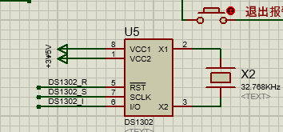

三、音乐编写

步骤1：明确无源蜂鸣器的发声规则
无源蜂鸣器的发声核心是定时器中断输出精准频率的方波：
- 51单片机通过定时器计数溢出，触发中断服务函数，在中断中翻转蜂鸣器对应的IO口电平，生成连续方波；
- 方波的频率由定时器的初值决定，初值越接近65536，定时器溢出越快，方波频率越高，音调越高；
- 音符的持续时长由延时函数的循环次数决定，循环次数越多，音符持续时间越长。

步骤2：音符频率与定时器初值的精准计算
基于11.0592MHz晶振，推导定时器初值计算公式：
- 计算机器周期：机器周期 = 12 ÷ 晶振频率 = 12 ÷ 11059200 ≈ 1.085μs
- 计算音符半周期：标准音符频率为F，完整声波周期T=1/F，方波需要翻转2次才能完成一个完整声波，因此定时器溢出时间（半周期）T半 = 1/(2×F)
- 计算定时器计数次数：计数次数 = T半 ÷ 机器周期
- 计算定时器初值：16位定时器最大计数值为65536，因此初值X = 65536 - 计数次数
- 拆分高低位：TH1 = X ÷ 256（高8位），TL1 = X % 256（低8位）

步骤3：制作标准音符-定时器初值对照表
基于上述公式，计算出11.0592MHz下所有常用音符的精准初值，如下表：
简谱音符 | 标准频率(Hz) | TH1(十六进制) | TL1(十六进制)
低音6 | 440.00 | 0xFB | 0x90
低音7 | 493.88 | 0xFC | 0x0C
中音1 | 523.25 | 0xFC | 0x44
中音2 | 587.33 | 0xFC | 0xAC
中音3 | 659.25 | 0xFD | 0x08
中音4 | 698.46 | 0xFD | 0x32
中音5 | 783.99 | 0xFD | 0x80
中音6 | 880.00 | 0xFD | 0xC8
中音7 | 987.77 | 0xFE | 0x06
高音1 | 1046.50 | 0xFE | 0x22
高音2 | 1174.66 | 0xFE | 0x56
高音3 | 1318.51 | 0xFE | 0x84

步骤4：制定乐谱编码规则
完全兼容汇编代码逻辑，采用3字节为1个音符单元的编码格式：
- 第1字节：定时器初值高8位TH1，决定音高；
- 第2字节：定时器初值低8位TL1，决定音高；
- 第3字节：节拍循环次数，决定音符持续时长；
- 特殊编码：
  - 休止符：00H, 00H, 节拍数，对应静音，只执行延时；
  - 结束标记：0FFH, 0FFH, 00H，播放到此处停止。
节拍时长基于单次200ms的延时函数，对应关系如下：
音符类型 | 时长(ms) | 节拍数值(十六进制)
八分音符 | 200 | 01H
四分音符 | 400 | 02H
附点四分 | 600 | 03H
二分音符 | 800 | 04H
全音符 | 1600 | 08H

步骤5：《不凡》乐谱拆解与编码
- 找到《不凡》官方C调简谱，拆解核心主旋律（前奏、主歌、结婴高潮副歌）；
- 对照音符-初值对照表，把每个简谱音符转换成对应的TH1、TL1值；
- 对照原曲BPM=75，把每个音符的时长转换成对应的节拍数值；
- 补充休止符、结束标记，生成完整的乐谱数组。

步骤6：代码实现与调试
- 编写基础驱动代码：定时器1初始化、中断服务函数、精准延时函数；
- 编写音符播放函数：根据乐谱数组，配置定时器初值、控制定时器启停、执行节拍延时；
- 主函数逻辑：初始化硬件后，循环读取乐谱数组，逐个播放音符，直到结束标记；
- 调试优化：
  - 调整延时函数循环次数，匹配原曲速度；
  - 修正音符初值，保证旋律准确；
  - 解决编译报错（重定义、C89语法坑、中断冲突等）。

步骤7：常见报错与解决方案
报错现象 | 根本原因 | 解决方案
编译报错L1：找不到MAIN函数 | C语言项目缺少唯一的main()入口函数 | 确保项目中有且仅有一个main()函数
编译报错L104：函数重定义 | 多个源文件定义了同名函数/变量 | 项目仅保留一个核心源文件，删除重复定义
编译报错C141：语法错误 | Keil C51采用C89标准，变量必须定义在函数最开头 | 将所有变量定义移到函数顶部
蜂鸣器发声但跑调 | 定时器初值计算错误、晶振频率不匹配 | 基于11.0592MHz晶振重新计算初值
播放速度过快 | 延时函数单次时长过短 | 增加延时函数的循环次数，降低播放速度

四、完整复现操作全流程

阶段1：前期准备与环境搭建
- 安装Keil uVision5，配置C51编译器，激活软件；
- 安装Proteus 8 Professional，完成软件激活；
- 学习51单片机最小系统、定时器中断、无源蜂鸣器驱动的基础原理。

阶段2：Proteus仿真电路绘制
- 打开Proteus，新建工程，选择AT89C51单片机；
- 按照上述模块的元件清单，搜索对应元件，放置到原理图中；
- 按照接线逻辑，完成所有元件的连线，检查电源、地、引脚对应关系；
- 重点检查：P0口上拉排阻、蜂鸣器三极管驱动、晶振与复位电路。

阶段3：Keil项目创建与代码编写
- 打开Keil uVision5，新建项目，选择AT89C51单片机，添加启动文件；
- 新建.c源文件，添加到项目中；
- 编写完整代码：硬件初始化、延时函数、定时器中断、音符播放、乐谱数组；
- 配置项目：点击魔法棒→Output→勾选Create HEX File，设置晶振频率为11.0592MHz；
- 编译代码，解决所有报错，最终实现0错误0警告，生成HEX文件。

阶段4：仿真验证与调试
- 回到Proteus，双击AT89C51单片机，加载Keil生成的HEX文件；
- 设置单片机晶振频率为11.0592MHz，点击仿真启动按钮；
- 验证蜂鸣器是否正常播放音乐，调整延时函数优化播放速度；
- 修正乐谱编码，保证旋律准确，完成最终调试。

阶段5：实物烧录与验证（没做）
- 使用STC-ISP烧录软件，通过CH340串口模块，将HEX文件烧录到STC89C52开发板；
- 给开发板上电，验证实物蜂鸣器是否正常播放音乐，完成最终复现。

五、项目成果与总结

最终实现的核心功能
- 完成51单片机最小系统的设计与验证，掌握单片机运行的基础原理；
- 实现无源蜂鸣器的精准驱动，完整播放《凡人修仙传》主题曲《不凡》，音高、节奏与原曲匹配；
- 完成所有扩展模块的原理拆解与电路设计，掌握12864显示、按键交互、温度采集、实时时钟的驱动逻辑；
- 解决了编译报错、跑调、速度异常等多个实操问题，掌握了51单片机项目的完整开发流程。

